银川市金凤区第一小学
工作简报
2026年（第52期）
金凤区第一小学 2026年5月14日
赓续经典文脉 笃行劳动荣光
——经典诵读展演活动
为传承中华优秀传统文化，厚植学生劳动情怀，引导青少年感悟劳动之美、践行劳动精神，5 月 11 日下午，银川市金凤区第一小学隆重举办“赓续经典文脉 笃行劳动荣光”经典诵读展演活动。金凤区第八小学教师代表应邀参与，学校领导、评委老师及全体师生共同见证这场书香与劳动交织的文化盛宴。
活动在热烈的掌声中拉开帷幕。各班级依次登台，以饱满热情、真挚情感演绎劳动主题经典篇章。二年级 10 班《童心向劳动，善行暖校园》纯真温暖；三年级 1 班《劳动筑梦，致敬不凡》铿锵有力；五年级 8 班《劳动润童心，善行伴成长》温润动人；三年级 5 班《说节气赞劳动》融节气智慧与耕耘之美；六年级 7 班《劳动最光荣》唱响时代强音；四年级 5 班《礼赞劳动者》深情致敬平凡坚守。同学们用朗朗书声诠释经典魅力，以少年朝气传递劳动荣光，充分展现金凤一小学子勤学善思、热爱劳动、积极向上的精神风貌。
展演结束后，评委游筠老师对本次活动作专业点评，肯定同学们的精彩表现与成长收获。随后举行颁奖仪式，校领导为获奖班级颁奖并合影留念，鼓励同学们以劳树德、以读润心。最后，校长作总结讲话，寄语全体学子赓续中华文脉、铭记劳动精神，争做新时代好少年。
此次活动将经典诵读与劳动教育深度融合，既让学生在诵读中汲取文化养分，又在感悟中涵养劳动品格，进一步营造了书香满园、崇尚劳动的校园氛围。未来，金凤区第一小学将持续开展特色文化与德育实践活动，以经典润童心、以劳动育新人，助力学生全面发展、向阳成长。
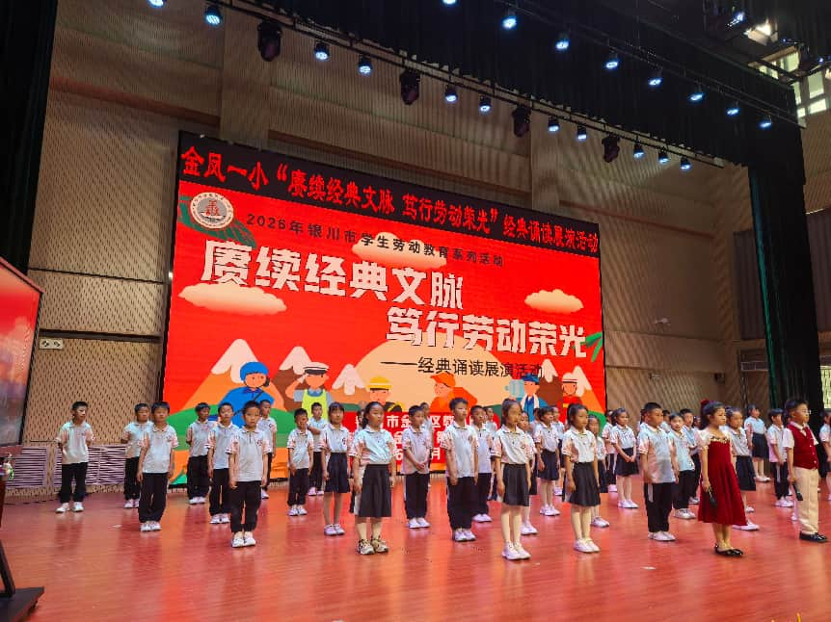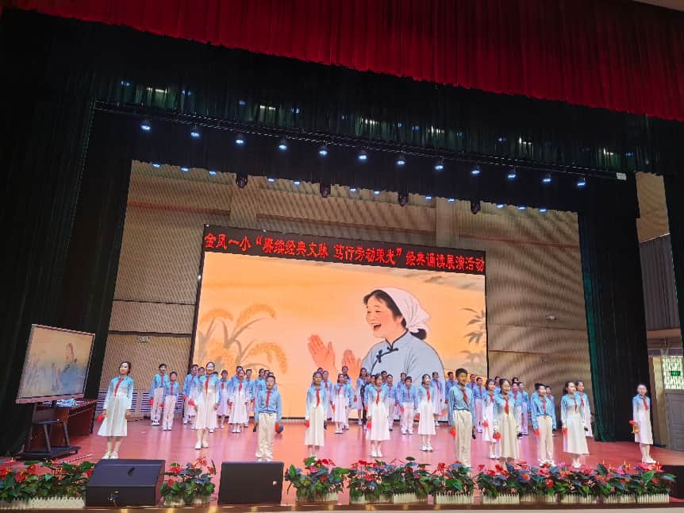

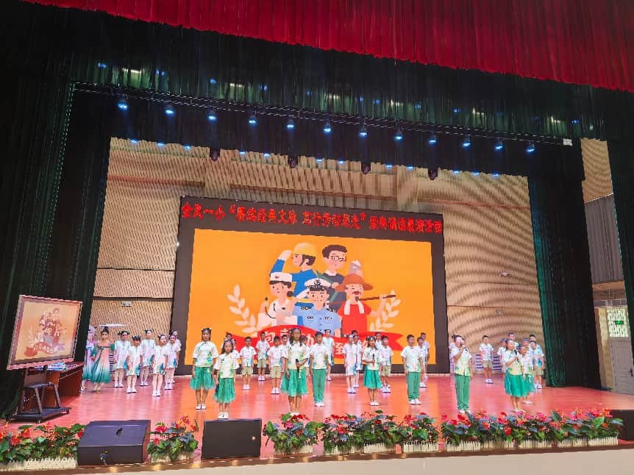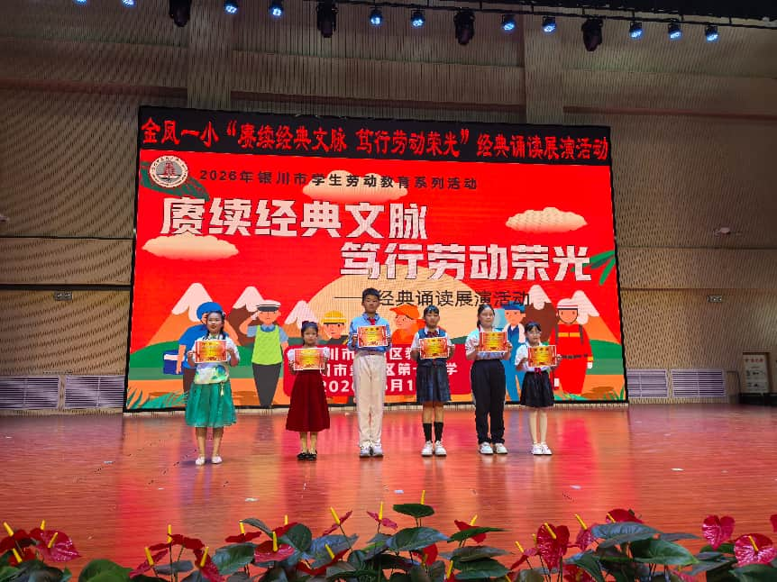

签发：王芳 审核：王嘉 供稿：姜明璐
抄送：金凤区教育局

